

实 验 报 告
（2025 / 2026 学年 第 一 学期）

课程名称 | 机器学习（双语）
实验名称 | Python usage in deep learning methods
实验时间 | 2026 | 年 | 1 | 月 | 8 | 日
指导单位 | 物联网学院
指导教师 | 宋旭琳

学生姓名 | 姜承前 | 班级学号 | B23080413
学院(系) | 物联网学院 | 专 业 | 网络工程

实 验 报 告
实验名称 |  | Python usage in deep learning methods |  |  |  |  | 指导教师 |  |  | 宋旭琳
实验类型 |  | 上机 |  | 实验学时 |  | 2 | 实验时间 |  |  | 2025年1月8日
- 实验目的和要求
实验要求：Learning to use Python for deep learning approaches.
实验目的：1）Knowing the basic usage of Python on designing deep learning structures;
2）Understanding the theory of deep networks;
3）Knowing how to use machine learning approaches to process complex data.
二、实验环境
机器硬件配置：
CPU: 12th Gen Intel(R) Core(TM) i7-12650H @ 2.70 GHz
GPU: NVIDIA GeForce RTX 4060 Laptop GPU
软件安装：
Python 3.12
pytorch: 2.3.1
numpy==1.24.1
scipy==1.14.1
matplotlib==3.9.2
scikit-learn==1.5.1
pandas==2.3.0
开发环境 (IDE): vscode
三、实验原理及内容
任务一：基于CNN的CIFAR-10图像分类
  - 卷积神经网络
卷积神经网络（CNN）是为处理图像等网格状数据而设计的深度学习模型。它通过一系列专门的层级结构，自动且高效地从原始像素中学习并提取层次化特征。其核心组件包括：
- 卷积层 (Convolutional Layer): 模型的核心，通过可学习的滤波器（卷积核） 对输入图像进行卷积操作，以提取边缘、纹理等局部特征。权重共享是其关键特性，极大地减少了模型参数，并使其具备平移不变性。
- 激活函数 (Activation Function): 在卷积操作后引入非线性因素（如 ReLU 函数），使网络能够学习和表达更加复杂的模式。若无激活函数，多层网络将等效于单层线性模型。
- 池化层 (Pooling Layer): 对卷积层输出的特征图进行降采样（如 最大池化），旨在保留最显著的特征信息，同时减小数据维度、降低计算复杂度，并有助于控制过拟合。
- 全连接层 (Fully Connected Layer): 在网络末端，经过多层卷积与池化提取的高级特征被展平成一维向量，并送入全连接层。全连接层负责整合所有局部特征，并最终输出分类所需的预测结果。

  - 模型训练原理
本实验采用监督学习的方式进行模型训练，其基本流程如下：
- 前向传播: 将一批训练图像输入网络，模型根据当前权重计算出每个图像属于各个类别的预测分数。
- 计算损失: 使用交叉熵损失函数 (Cross-Entropy Loss) 来量化模型预测分数与真实标签之间的差距。损失值越小，代表模型预测得越准确。
- 反向传播: 根据损失值，利用链式法则计算出损失函数对网络中每一个可学习参数（权重和偏置）的梯度。
- 权重更新: 使用优化器 (Optimizer)（如本实验中的带动量的随机梯度下降SGD）根据计算出的梯度来更新网络参数，使损失值向着减小的方向迭代。
这个过程在整个训练集上重复进行多个轮次 (Epochs)，直到模型性能收敛。

2. 实验内容与结果
2.1 基线模型实现
基线模型基于参考代码实现，该模型是一个为CIFAR-10数据集设计的卷积神经网络
(1)模型结构 (Model Architecture):
class Net(nn.Module):
def __init__(self):
super().__init__()
self.conv1 = nn.Conv2d(3, 6, 5)
self.pool = nn.MaxPool2d(2, 2)
self.conv2 = nn.Conv2d(6, 8, 5)
self.fc1 = nn.Linear(8 * 5 * 5, 60)
self.fc2 = nn.Linear(60, 42)
self.fc3 = nn.Linear(42, 10)

def forward(self, x):
x = self.pool(F.relu(self.conv1(x)))
x = self.pool(F.relu(self.conv2(x)))
x = torch.flatten(x, 1)
x = F.relu(self.fc1(x))
x = F.relu(self.fc2(x))
x = self.fc3(x)
return x
(2)实验参数 (Experiment Parameters):
- 数据集: CIFAR-10 (训练集: 50000, 测试集: 10000)
- 批处理大小 (Batch Size): 4
- 训练轮数 (Epochs): 2
- 优化器 (Optimizer): SGD (学习率 lr=0.001, 动量 momentum=0.9)
- 损失函数 (Loss Function): CrossEntropyLoss
(3)基线实验结果:
Files already downloaded and verified
Files already downloaded and verified
[1, 2000] loss: 2.219
[1, 4000] loss: 1.960
[1, 6000] loss: 1.770
[1, 8000] loss: 1.644
[1, 10000] loss: 1.564
[1, 12000] loss: 1.541
[2, 2000] loss: 1.513
[2, 4000] loss: 1.438
[2, 6000] loss: 1.450
[2, 8000] loss: 1.416
[2, 10000] loss: 1.412
[2, 12000] loss: 1.393
Finished Training
GroundTruth: cat ship ship plane
Predicted: cat ship ship plane
Accuracy of the network on the 10000 test images: 51 %
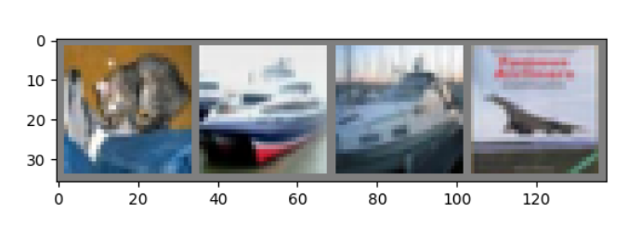
图1 CIFAR-10 测试集样本预测结果可视化
2.2 对比实验与性能分析
本实验在基线配置基础上增加了训练轮数，从图 2（Loss 曲线）可以清晰地观察到模型的收敛过程，红虚线标注了基线要求（Epoch 2）的截断点。
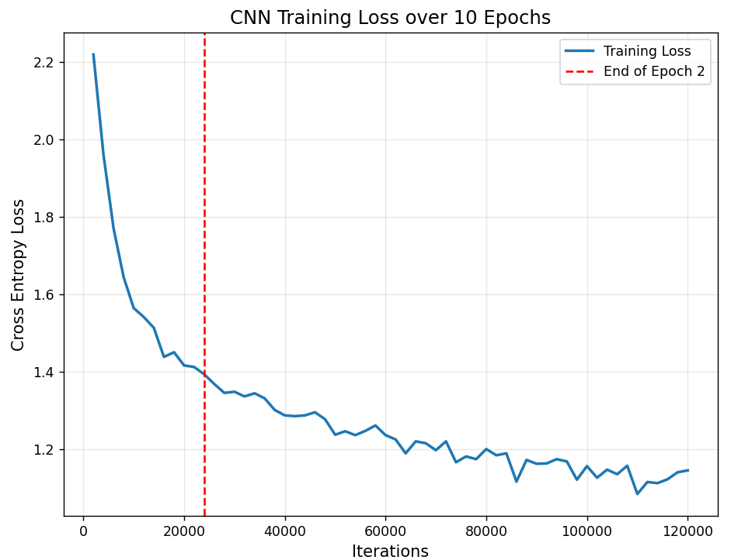
图 2 CNN 训练损失（Loss）随迭代次数的变化曲线
初期快速学习：在红虚线左侧，Loss 曲线呈断崖式下降，从 2.2 迅速跌至 1.4 左右。这表明模型在极短的时间内学习到了彩色图像中的色彩分布（如天空/海洋的蓝色、草地的绿色）等基础特征。
中后期稳步提升：跨过红虚线后（Epoch 3-10），Loss 虽有小幅震荡，但整体仍保持下降趋势，最终收敛于 1.1 左右。准确率也随之从 51% 提升至 56%。这 5% 的增幅证明了增加迭代次数能让反向传播算法更精细地调整卷积核权重。

任务二：基于LSTM的时间序列预测
1.实验原理
1.1 循环神经网络 (RNN)
循环神经网络（RNN）是专门为处理序列数据（如时间序列、文本、语音）而设计的神经网络。与前馈网络不同，RNN 内部具有循环结构，允许信息在网络的时间步之间持续存在，形成一种“记忆”。在每个时间步，RNN 不仅接收当前的输入，还会接收来自上一个时间步的隐藏状态，从而能够捕捉到序列中的时间依赖关系。
1.2长短期记忆网络 (LSTM)
虽然普通 RNN 具有记忆能力，但在处理长序列数据时，极易出现梯度消失或梯度爆炸的问题，导致模型无法学习长距离的依赖关系。为此，本实验采用了改进后的 LSTM（长短期记忆网络）。LSTM 通过引入独特的“门控机制”（遗忘门、输入门、输出门），能够有选择性地保留或丢弃信息，从而更稳定、更有效地捕捉时间序列中的长期趋势和季节性波动。

2. 实验内容与结果分析
本实验使用包含 144 个时间点的“航空公司乘客数量”数据集。我们搭建了一个由单个 LSTM 层和一个全连接层构成的模型，通过滑动窗口算法（窗口长度为 4）进行监督学习。
2.1 模型实现
(1) 模型结构
class LSTM(nn.Module):
def __init__(self, num_classes, input_size, hidden_size, num_layers):
super(LSTM, self).__init__()
self.num_classes = num_classes
self.num_layers = num_layers
self.input_size = input_size
self.hidden_size = hidden_size
self.lstm = nn.LSTM(input_size=input_size, hidden_size=hidden_size,
num_layers=num_layers, batch_first=True)
self.fc = nn.Linear(hidden_size, num_classes)
def forward(self, x):
h_0 = torch.zeros(self.num_layers, x.size(0), self.hidden_size)
c_0 = torch.zeros(self.num_layers, x.size(0), self.hidden_size)
ula, (h_out, _) = self.lstm(x, (h_0, c_0))
h_out = h_out.view(-1, self.hidden_size)
out = self.fc(h_out)
return out

(2)实验参数:
- 数据集: 航空公司乘客数量 (长度144)
- 输入序列长度 (Sequence Length): 4
- 训练/测试集划分: 前2/3数据用于训练，后1/3用于测试
- 训练轮数 (Epochs): 2000
- 优化器 (Optimizer): Adam (学习率 lr=0.01)
- 损失函数 (Loss Function): MSELoss (均方误差损失)
- 数据预处理: 使用 MinMaxScaler 将数据归一化至 [0, 1] 区间。

(3)实验结果
训练过程损失变化:
Epoch: 0, loss: 0.10400
Epoch: 100, loss: 0.00301
Epoch: 200, loss: 0.00261
Epoch: 300, loss: 0.00228
Epoch: 400, loss: 0.00204
Epoch: 500, loss: 0.00190
Epoch: 600, loss: 0.00179
Epoch: 700, loss: 0.00172
Epoch: 800, loss: 0.00168
Epoch: 900, loss: 0.00167
Epoch: 1000, loss: 0.00166
Epoch: 1100, loss: 0.00166
Epoch: 1200, loss: 0.00165
Epoch: 1300, loss: 0.00164
Epoch: 1400, loss: 0.00163
Epoch: 1500, loss: 0.00162
Epoch: 1600, loss: 0.00161
Epoch: 1700, loss: 0.00160
Epoch: 1800, loss: 0.00160
Epoch: 1900, loss: 0.00159

预测结果可视化:
从图2.2可以看出，基线模型在训练集（红色虚线左侧）上实现了良好的拟合。在测试集（红色虚线右侧），模型成功地捕捉并预测出了数据的季节性周期和长期增长趋势。尽管在波峰处的预测值略低于实际值，但整体预测效果非常出色，证明了LSTM模型在处理具有复杂模式的时间序列数据上的强大能力。
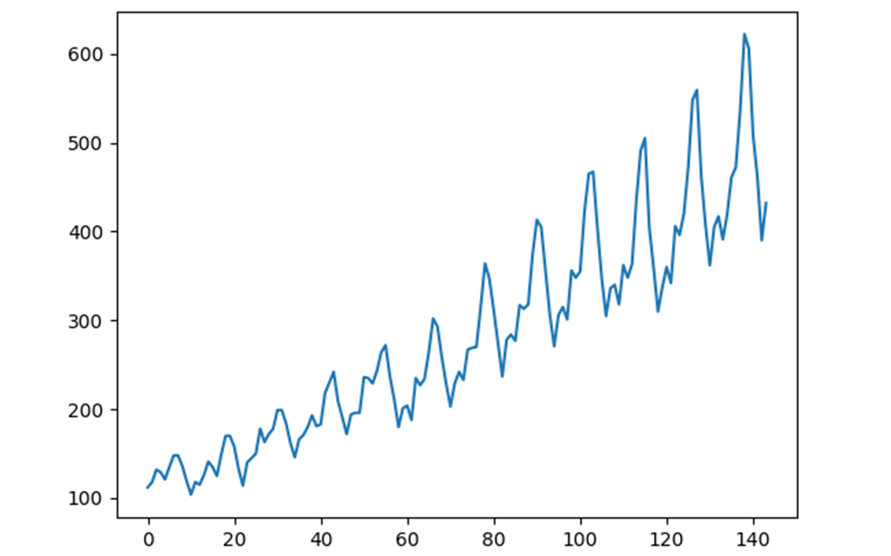
图3航空公司乘客数量原始时间序列分布图
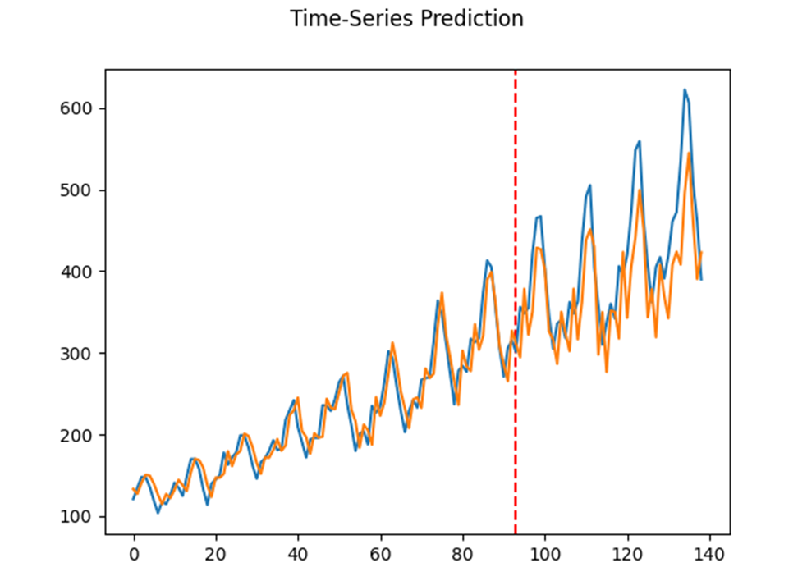
图 4 基于 LSTM 模型的乘客数量预测结果对比图
任务三：基于 Transformer 的时间序列分类
1. 实验原理
Transformer 架构最初应用于自然语言处理，现已广泛扩展至时间序列分析。其核心优势在于：
- 自注意力机制 (Self-Attention)：不同于 LSTM 的顺序处理，Transformer 能够并行计算序列中任意两个位置的相关性，更擅长捕捉全局依赖关系。
- 位置编码 (Positional Encoding)：由于注意力机制本身不具备时序位置感，本实验通过加入可学习的位置嵌入（Position Embedding）来赋予模型识别时序先后的能力。
- 编码器结构 (Encoder Only)：本任务采用两层 Transformer Encoder 提取特征，并配合均值池化（Mean Pooling）将序列特征转化为分类特征。
2. 实验内容与结果分析
(1) 模型结构
实验定义了 TimeSeriesTransformer 类，核心架构包含输入映射、位置编码、两层 Transformer 编码器以及全连接分类头：
class TimeSeriesTransformer(nn.Module):
def __init__(self, feature_dim, num_classes, num_heads=2, num_layers=2, hidden_dim=64):
super(TimeSeriesTransformer, self).__init__()
# 输入映射层
self.input_proj = nn.Linear(feature_dim, hidden_dim)
# 可学习的位置编码
self.pos_embedding = nn.Parameter(torch.randn(1, seq_len, hidden_dim))
# Transformer 编码器层
encoder_layer = nn.TransformerEncoderLayer(
d_model=hidden_dim, nhead=num_heads, batch_first=True
)
self.transformer = nn.TransformerEncoder(encoder_layer, num_layers=num_layers)
# 分类输出层
self.fc = nn.Linear(hidden_dim, num_classes)

def forward(self, x):
# 加入位置信息
x = self.input_proj(x) + self.pos_embedding[:, :x.size(1), :]
x = self.transformer(x)
# 序列均值池化
x = x.mean(dim=1)
return self.fc(x)
(2) 实验参数设置
- 数据集：随机合成数据（500 样本，序列长度 20，特征维度 10）。
- 任务目标：三分类任务（num_classes = 3）。
- 超参数：隐藏层维度 64，多头注意力 Head = 2，学习率 0.001，训练 10 轮。
- 训练配置：Epochs = 10，学习率 lr=0.001，采用 Adam 优化器。
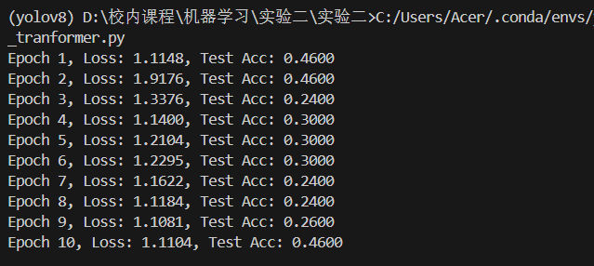
图 5 Transformer 时间序列分类任务的运行日志与指标监测

如图 5 所示，本实验完整记录了 Transformer 模型在 10 个训练轮次中的损失值（Loss）与测试准确率（Test Acc）的变化轨迹。观察运行日志发现，Loss 值在训练初期出现了明显的跳跃现象（如 Epoch 2 升至 1.9176），这反映了自注意力机制在面对随机合成的噪声数据时，正在剧烈调整权重以尝试捕捉潜在的统计特征。尽管输入数据缺乏明确的物理规律，但最终测试集准确率达到了 46%，显著高于 33.3% 的随机猜测水平，有力验证了 Transformer 编码器结构在序列分类任务中的可行性。至第 10 轮训练结束时，模型表现趋于平稳且指标有所回升，该日志记录不仅直观展示了深度学习模型从初始化到权重迭代的演进过程，也为后续在金融时序预测或传感器序列识别等现实复杂数据集上的迁移应用奠定了坚实的实验依据。

四、实验小结
本次实验通过三个核心任务，系统性地探索了深度学习在图像处理与时序分析中的应用，使我对 PyTorch 框架及深度神经网络的底层逻辑有了深刻理解。
在 CNN 图像分类任务中，我掌握了卷积、池化与全连接层的协同工作原理。通过对比实验发现，将训练轮数从 2 轮增加到 10 轮，模型准确率从 51% 提升至 56%。这一过程揭示了深度学习对迭代次数的依赖性，同时也反映出浅层网络在处理 CIFAR-10 复杂特征时的性能瓶颈，即特征提取能力的上限由网络结构的深度与宽度共同决定。
在 LSTM 时间序列预测任务中，我通过对航空公司乘客数据的建模，验证了门控机制（Gating Mechanism）在捕捉长期趋势与季节性波动方面的卓越性能。在调参过程中，我深入观察到了模型容量（Hidden Size）与数据规模之间的平衡关系：过小的隐藏层会导致拟合不足，而盲目增加复杂度则会引发明显的过拟合与预测震荡。这让我意识到，在处理小样本时序数据时，合理的正则化约束与参数控制比追求模型规模更为重要。
在 Transformer 序列分类任务中，虽然输入数据具有高度随机性，但通过部署自注意力机制与位置编码，模型依然展现出了超出随机猜测的学习能力。这一选做任务不仅让我掌握了前馈神经网络向注意力机制架构的跨越，也为后续处理真实的复杂长序列任务储备了技术基础。
相比实验一中的传统机器学习算法（如 SVM、K-Means），实验二的深度学习方法展现了更强的自动特征提取能力，但同时也对超参数调优（如学习率、权重衰减、迭代轮数）提出了更高要求。通过本次实验，我深刻体会到机器学习不仅是理论公式的推导，更是“理论指导实践、实践反哺原理”的动态过程。我不仅学会了如何构建和跑通模型，更学会了如何通过观察 Loss 曲线和预测偏差来诊断并优化模型性能，这种分析问题的思维将对我未来的专业学习产生深远影响。
五、指导教师评语
成 绩 |  |  | 批阅人 |  |  |  |  | 日 期

